Тест для школьников: «Кем быть?»

В каждом из трех квадратов нарисуй фигуру человека, составленную из треугольников, кругов и квадратов. Всего элементов должно быть 10. Набор их может быть любым. Элементы можно увеличивать или уменьшать в размерах, накладывать друг на друга. Важно, чтобы все эти три геометрические фигуры в изображении человека присутствовали и их было ровно 10. Если пришлось использовать больше элементов, то лишние надо зачеркнуть. Если удалось составить фигуру из меньшего количества элементов, их надо дорисовать.
Внимание! Каждый рисунок необходимо выполнить как бы заново, не глядя на предыдущий и не пытаясь вспомнить количество и сочетание элементов. Старайтесь рисовать быстро и без исправлений, ни о чем специально не задумываясь.
Как узнать результат теста
- Отдельно по каждому из трех рисунков надо подсчитать, сколько было использовано треугольников, кругов и квадратов.
- Результаты запиши рядом с изображением в виде трехзначных чисел, где:
- сотни — это количество треугольников;
- десятки — это количество кругов;
- единицы — это количество квадратов.
Например, 6 треугольников, 3 круга и 1 квадрат дают число 631.
Так получается «формула рисунка», по которой можно узнать, к какому типу и подтипу работника ты относишься.
Первый рисунок определяет ведущий для тебя подтип работника из тридцати восьми возможных.
Второй рисунок показывает твое актуальное состояние. Третий рисунок отражает твое стремление к изменению и совершенствованию.
Как узнать, кем ты можешь стать
Интерпретация теста основана на том, что геометрические фигуры, используемые в рисунках, различаются по семантике. Треугольник обычно считается «острой», «наступательной» фигурой, связанной с мужским началом в личности. Круг — фигура обтекаемая, более созвучна с сочувствием, мягкостью, округлостью, женственностью. Из элементов квадратной формы построить что-либо легче всего, поэтому квадрат интерпретируется как техническая конструктивная фигура.
Этот тест можно повторять через некоторое время для того, чтобы увидеть, как меняется твое отношение к выбору профессии, какие трансформации личности ты должен учесть на данном этапе развития и как сделать самый правильный выбор при ответе на вопрос «кем быть?».
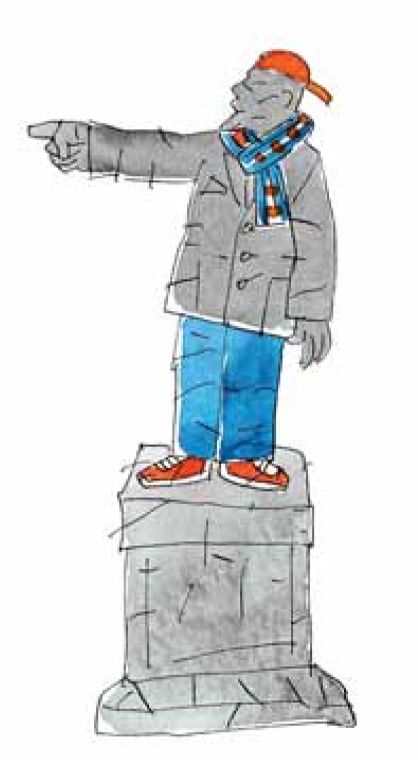
Типы работников
I тип — «руководитель». Обычно это люди, имеющие склонность к руководящей и организаторской деятельности. Они ориентированы на социально значимые нормы поведения, могут обладать даром хороших рассказчиков, у них высокий уровень речевого развития. Они обладают хорошей адаптацией в социальной сфере, а доминирование над другими работниками удерживают в определенных границах. Формулы рисунков: 901, 910, 802, 811, 820, 703, 712, 721, 730, 604, 613, 622, 631, 640.
Подтипы «руководителя»:
- жесткий ДИКТАТОР — наиболее жестко и бескомпромиссно руково-дит рабочим процессом и людьми; подтипы 901, 910, 802, 811, 820;
- ситуативный АВТОРИТЕТ — знает, когда должен проявить жесткость,а когда ослабить давление; подтипы 703, 712, 721, 730;
- вербальный ОРАТОР или «преподавательский» — для воздействия налюдей использует речь как убеждающий фактор; подтипы 604, 613, 622, 631, 640.
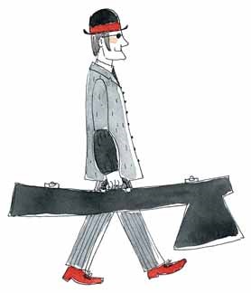
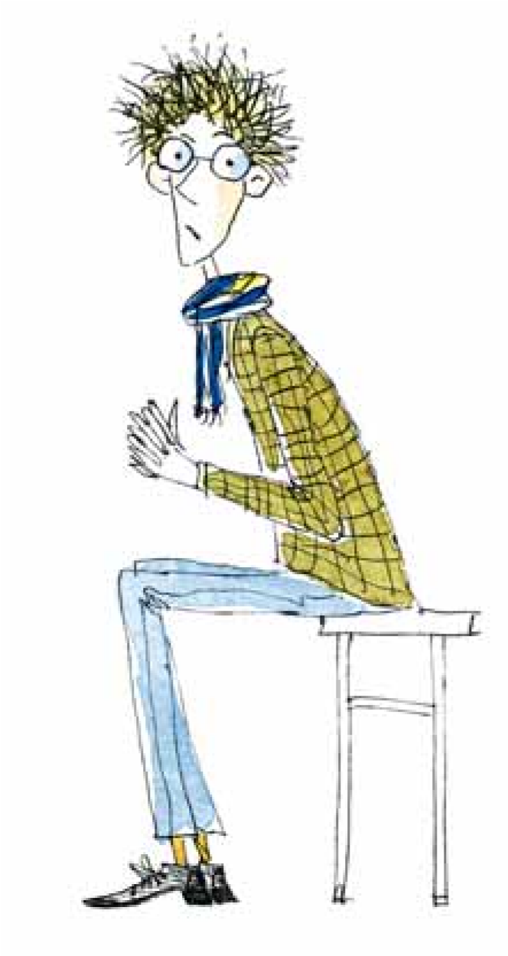
  - тип — «ответственный исполнитель», ЗАМЕСТИТЕЛЬ РУКОВОДИТЕЛЯ (или ВЕЧНЫЙ ЗАМ). Такие люди обладают многими чертами типа «руководитель», однако в принятии ответственных решений часто колеблются. Данный тип людей больше ориентирован на «умение делать дело», высокий профессионализм, обладает высоким чувством ответственности и требовательности к себе и другим и повышенной чувствительностью к правдивости.
Формулы рисунков: 505, 514, 523, 532, 541, 550.
  - тип — «тревожно-мнительный работник», МЕЛКИЙ ПРЕДПРИНИМАТЕЛЬ. У таких людей бывают самые разнообразные способности и таланты. Обычно людям данного типа тесно в рамках одной профессии. Они могут поменять ее на противоположную и неожиданную, иметь хобби, которое, по сути, является второй профессией. Они физически не переносят беспорядок и грязь, обычно конфликтуют из-за этого с другими людьми. Отличаются повышенной ранимостью и часто сомневаются в себе. Нуждаются в мягком подбадривании.
Формулы рисунков: 406, 415, 424, 433, 442, 451, 460. Подтипы «тревожно-мнительного работника»:
- 415 — «поэтический» — обычно лица, имеющие такую формулу ри-сунка, обладают поэтической одаренностью;
- 424 — люди такого типа отличаются особой тщательностью в работе.Их можно легко узнать по фразе: «Я себе не представляю, как это можно плохо работать!»
Приложение
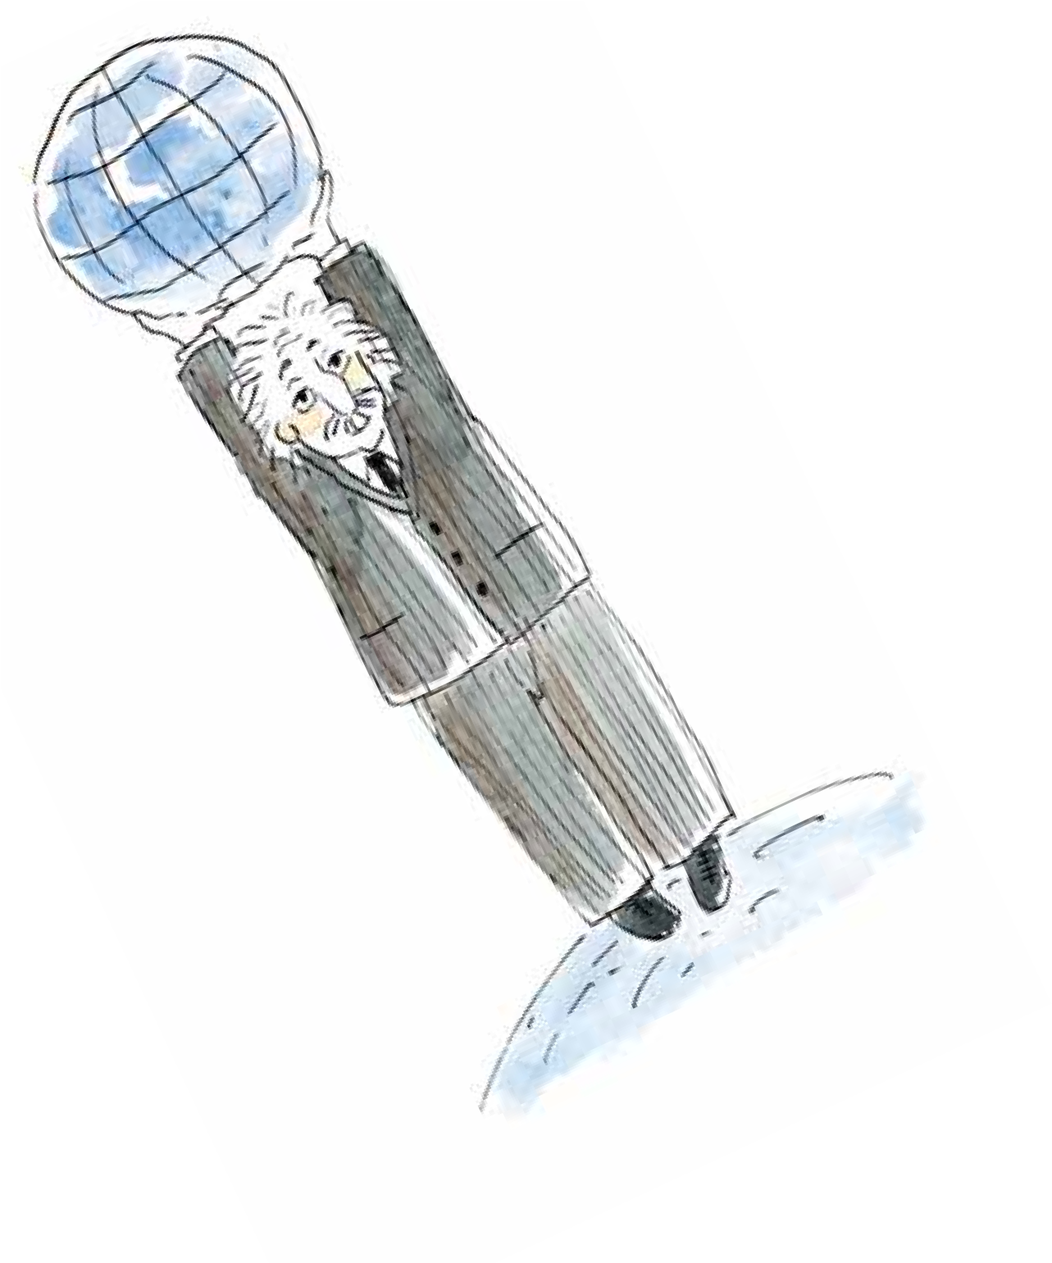
IV тип — «ученый». Эти люди легко абстрагируются от реальности, обладают концептуальным умом, душевным равновесием и рационально продумывают свое поведение. Представители данного типа часто встречаются среди лиц, занимающихся синтетическими видами искусства: кино, цирк, театральнозрелищная режиссура, мультипликация и т. д.
Формулы рисунков: 307, 316, 325, 334, 343, 352, 361, 370. Подтипы «ученого»:
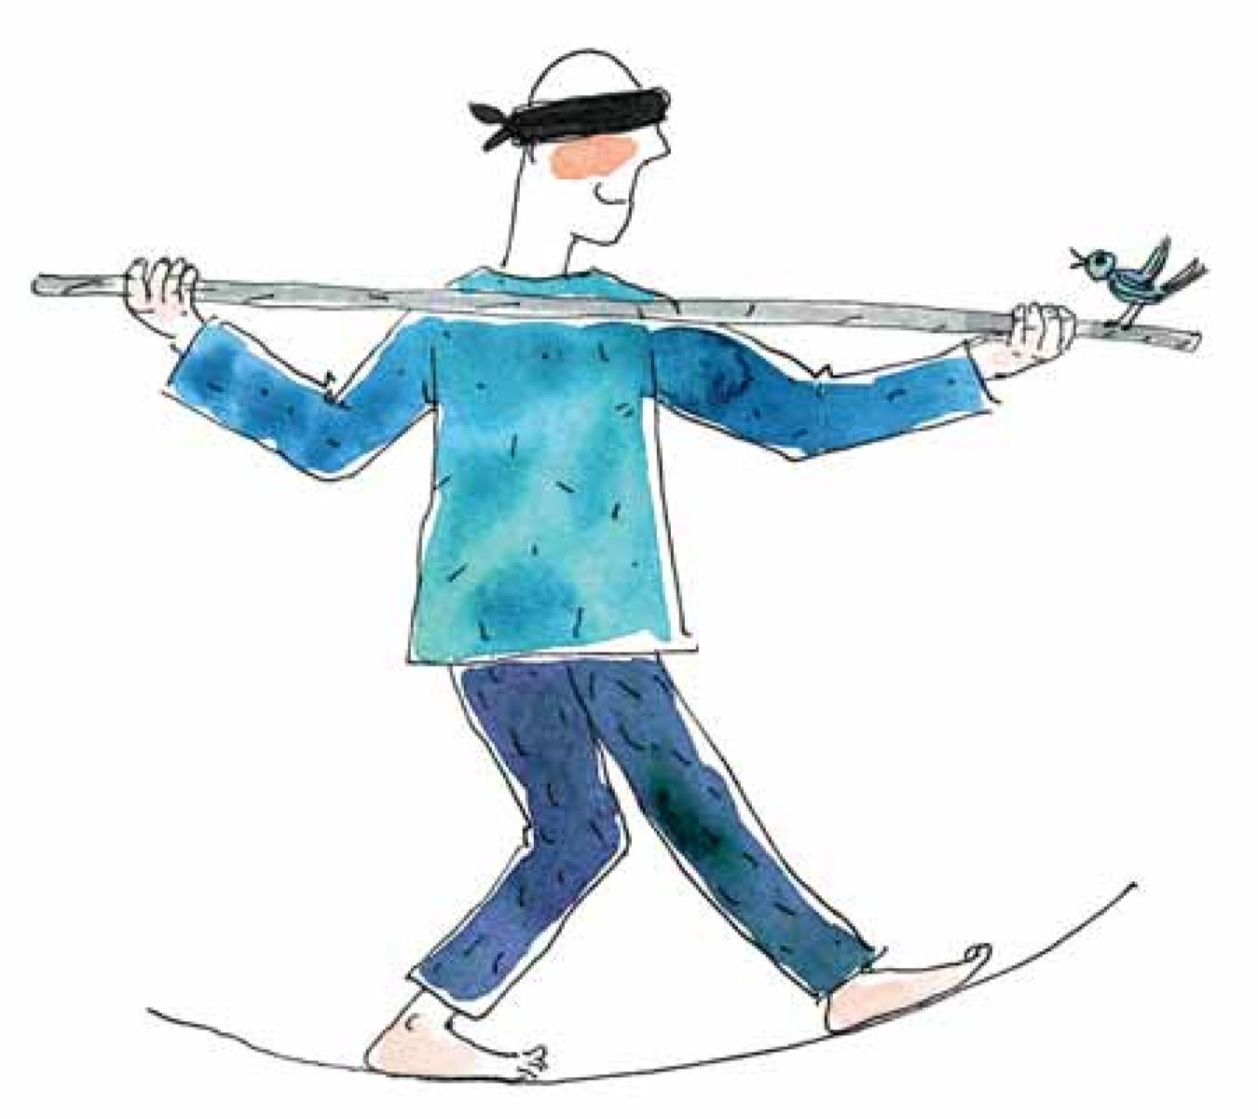
- 316 — характеризуется способно-стями глобальными, может создавать теории или осуществлять большую и сложную координационную работу;
- 325 — характеризуется большой V тип — НОВАТОР или КРЕАТИВувлеченностью познания жизни, НЫЙ МЕНЕДЖЕР, «интуитивный рабиологическими дисциплинами, ботник». Люди этого типа обладают
медициной. сильной чувствительностью нервной
системы, высокой ее истощаемостью. Они легко переключаются с одной деятельности на другую. Любят во всем новизну. Альтруистичны, часто проявляют заботу о других, обладают хорошими навыками в ручной работе и образным мышлением, что дает им возможность заниматься техническими видами творчества.
Формулы рисунков: 208, 217, 226, 235, 244, 253, 262, 271, 280.
Подтипы «интуитивного работника»:
- 235 — часто встречается средипрофессиональных психологов или лиц с повышенным интересом к психологии людей;
- 244 — обладает способностьюк литературному творчеству,
- 217 — обладает способностьюк изобретательской деятельности;
- 226 — ставит для себя очень высо-кие критерии достижений.
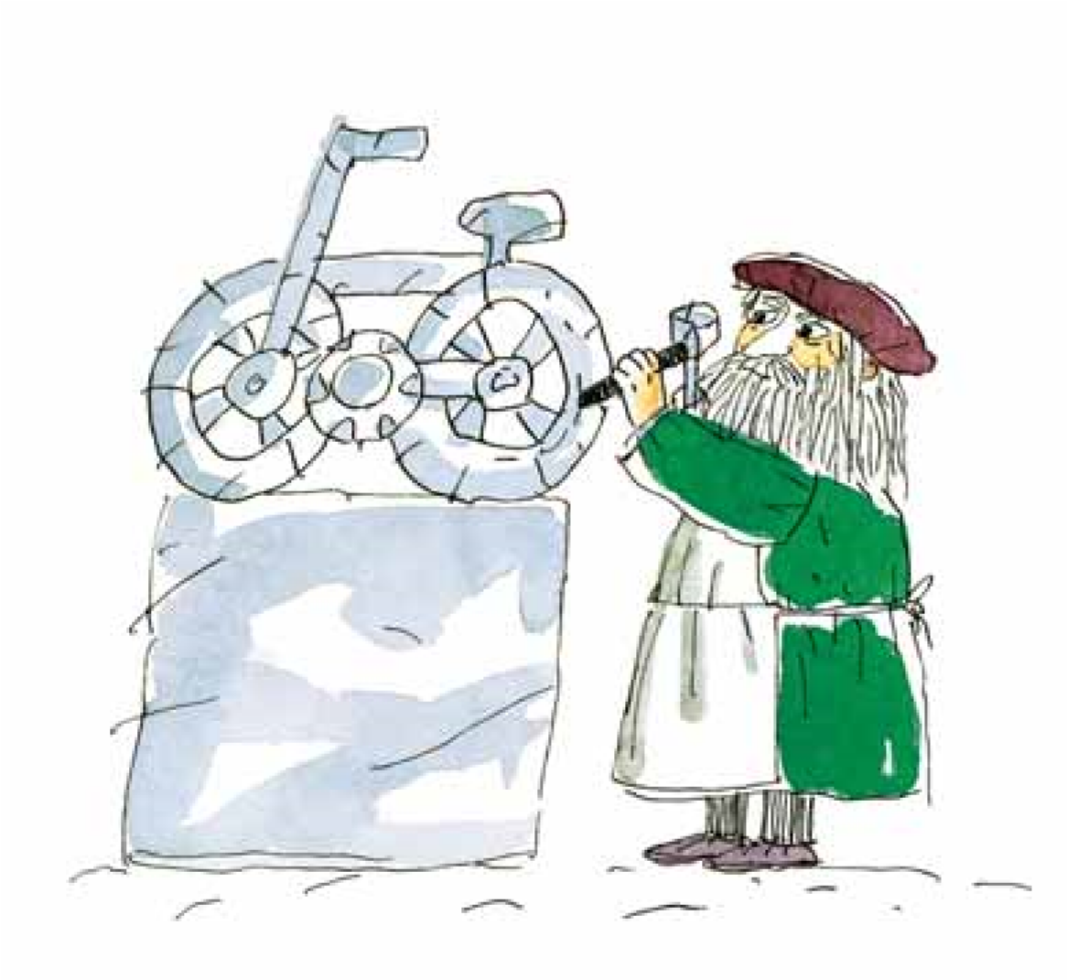
VI тип — «изобретатель, конструктор, художник». Часто встречается среди людей с технической жилкой. Данный тип обладает богатым воображением, пространственным видением, часто занимается различными видами технического, художественного и интеллектуального творчества. Не приемлет никаких воздействий со стороны, кроме самоконтроля. Люди такого типа эмоциональны, одержимы оригинальными идеями.
Формулы рисунков: 109, 118, 127, 136, 145, 019, 028, 037, 046.
Подтипы «изобретателя, конструктора, художника».
- 019 — хорошо владеет аудиторией;
- 118 — обладает сильно выраженными кон-структивными возможностями и способностью к изобретениям.
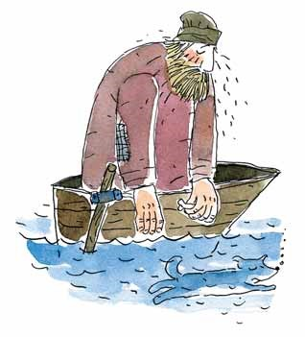
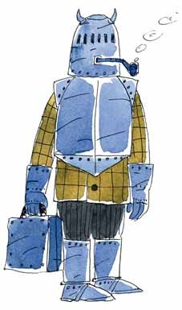
  - тип — «эмотивный работник», СОЦИАЛЬНЫЙ РАБОТНИК. Такие люди обладают повышенным сопереживанием по отношению к другим, тяжело переживают жестокие кадры фильма, могут надолго быть выбитыми из колеи изза катастроф и трагических событий. Боли и заботы других людей находят у них такое сильное эмоциональное участие, что становится затруднительной реализация их соб- ственных способностей.
Формулы рисунков: 550, 451, 460, 352, 361, 370, 253, 262, 271, 280, 154, 163, 172, 181, 190, 055, 064, 073, 082, 091.
  - тип — МЕНЕДЖЕР ПО ПРОДАЖАМ, или ПИЛОТ, или ЦЕЛЕУСТРЕМЛЕННЫЙ МЕНЕДЖЕР, «работник, нечувствительный к переживаниям других». Обладает тенденцией, противоположной эмотивному типу (VII тип). Обычно не чувствует переживаний других людей или относится к ним с невниманием и даже усиливает давление на людей. Если это хороший специалист, то он может заставить других делать то, что он считает нужным.
Формулы рисунков: 901, 802, 703, 604, 505, 406, 307, 208, 109.

